органов местного самоуправления
Садовского сельсовета

№ 5/1 от 24.05.2021г

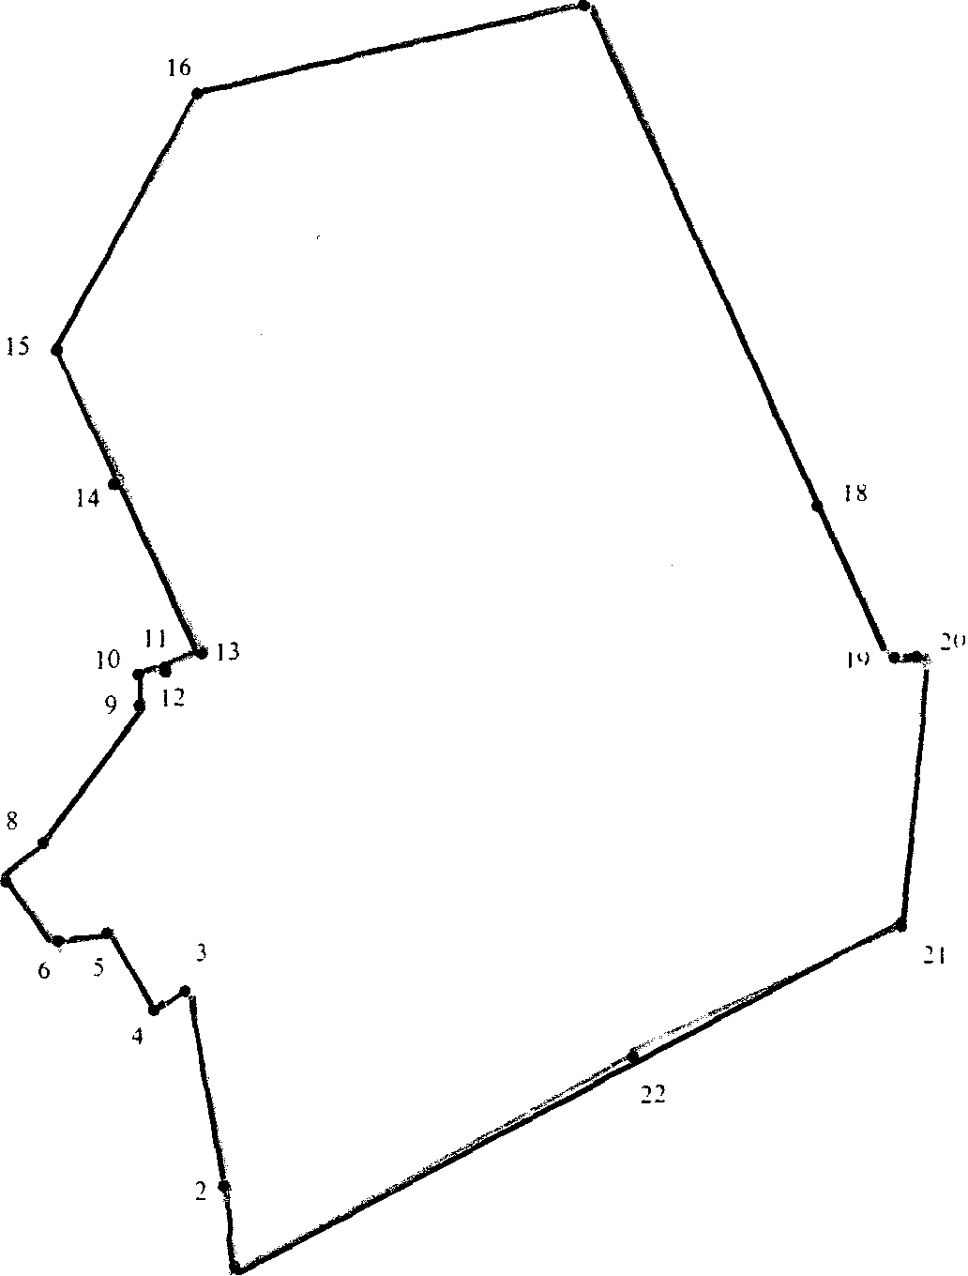

СОДЕРЖАНИЕ:

- Постановление № 41 от 24.05.2021г «По обеспечению безопасности людей в местах массового (неорганизованного) отдыха людей на водных объектах на территории Садовского сельсовета Краснозерского района Новосибирской области».

АДМИНИСТРАЦИЯ
САДОВСКОГО СЕЛЬСОВЕТА
КРАСНОЗЕРСКОГО РАЙОНА
НОВОСИБИРСКОЙ ОБЛАСТИ

ПОСТАНОВЛЕНИЕ
от 24.05.2021 № 41
п. Садовый

По обеспечению безопасности людей в местах массового (неорганизованного) отдыха людей на водных объектах
на территории Садовского сельсовета Краснозерского района
Новосибирской области

На основании Федерального закона от 06.10.2003 г. № 131-ФЗ «Об общих принципах организации местного самоуправления в РФ», Постановления Правительства Новосибирской области от 10.11.2014г. № 445-п «Об утверждении Правил охраны жизни людей на водных объектах
в Новосибирской области», недопущения гибели и травматизма людей в местах массового (неорганизованного) отдыха людей на водных объектах в 2021 году, администрация Садовского сельсовета Краснозерского района Новосибирской области
ПОСТАНОВЛЯЕТ:
- Утвердить состав патрульной группы в целях выявления мест (неорганизованного) отдыха людей на территории Садовского сельсовета Краснозерского района Новосибирской области по обеспечению безопасности людей на водных объектах в период купального сезона 2021 года. (Приложение №1).
- Организовать патрулирование патрульной группы в местах (неорганизованного) отдыха людей в целях наблюдения по обеспечению безопасности людей на водных объектах в период купального сезона 2021 года (Приложение №2).
- Опубликовать настоящее постановление в периодическом печатном издании «Бюллетень органов местного самоуправления Садовского сельсовета» и на официальном сайте администрации Садовского сельсовета в сети Интернет.
- Контроль за исполнением настоящего постановления оставляю за собой.

Глава Садовского сельсовета
Краснозерского района
Новосибирской области Н.Н. Пуртов

А.Н. Тюлеева 73-134

Приложение № 1
к постановлению администрации
Садовского сельсовета
Краснозерского района
Новосибирской области
от 24.05.2021г № 41

Состав патрульной группы в целях выявления мест (неорганизованного) отдыха людей на территории Садовского сельсовета Краснозерского района Новосибирской области по обеспечению безопасности людей на водных объектах в период купального сезона 2021 года.

1.Пуртов Николай Николаевич – Глава Садовского сельсовета
2. Тюлеева Айгуль Назымбековна - специалист 1 разряда администрации Садовского сельсовета.
3. Петрова Лариса Михайловна - специалист 1 разряда администрации Садовского сельсовета
4. Бондарева Светлана Алексеевна – специалист 2 разряда администрации Садовского сельсовета
5. Ивлев Вячеслав Витальевич – водитель администрации Садовского сельсовета

Приложение № 2
к постановлению
администрации
Садовского сельсовета
Краснозерского района
Новосибирской области
от 24.05.2021г № 41

График патрулирования патрульной группы в местах (неорганизованного) отдыха людей в целях наблюдения по обеспечению безопасности людей на водных объектах в период купального сезона 2021 года

№  п/п | Дата дежурства | ФИО | Маршрут | № автомобиль | Ответственный
1 | с 24.05.2021 по 28.05.2021г.,  с 14.06.2021г  по 18.06.2021г.,  с 05.07.2021г  по 09.07.2021г.,  с 26.07.2021г  по 30.07.2021г.,  с 16.08.2021г  по 20.08.2021г.,  с 06.09.2021г  по 10.09.2021г. | Пуртов Н.Н.  Петрова Л.М.  Ивлев В.В. | Искусственные водоемы:  пос. Садовый,  пос. Урожайный,  пос. Целинный | Шевроле Нива  Регист.знак С096ОВ | Пуртов Николай Николаевич  Петрова Лариса Михайловна  Ивлев Вячеслав Витальевич
2 | с 31.05.2021  по 04.06.2021г.,  с 21.06.2021  по 25.06.2021г.,  с 12.07.2021 по 16.07.2021г.,  с 02.08.2021  по 06.08.2021г.,  с 23.08.2021г  по 27.08.2021г. | Пуртов Н.Н.  Тюлеева А.Н.  Ивлев В.В. | Искусственные водоемы:  пос. Целинный,  пос. Садовый,  пос. Урожайный | Шевроле Нива  Регист.знак С096ОВ | Пуртов Николай Николаевич  Тюлеева Айгуль Назымбековна  Ивлев Вячеслав Витальевич
3 | с 07.06.2021г.  по 11.06.2021г.,  с 28.06.2021г  по 02.07.2021г.,  с 19.07.2021г  по 23.07.2021г.,  с 09.08.2021г  по 13.08.2021г.,  с 30.08.2021г  по 03.09.2021г | Пуртов Н.Н.  Бондарева С.А.  Ивлев В.В. | Искусственные водоемы:  пос. Садовый,  пос. Урожайный,  пос. Целинный | Шевроле Нива  Регист.знак С096ОВ | Пуртов Николай Николаевич  Бондарева Светлана Алексеевна  Ивлев Вячеслав Витальевич

Соучредители:
администрация Садовского сельсовета

Совет депутатов Садовского сельсовета
Адрес редакционного Совета: 632922 НСО Краснозерский район,

п. Садовый, ул. Почтовая ,10

тел.8-383-57-73-134
Председатель редакционного
Совета: Н.Н. Пуртов, тел.73-202

Тираж 30 экз.

